Tarkett Desso Shades

Tarkett Holding

Eigenschaften

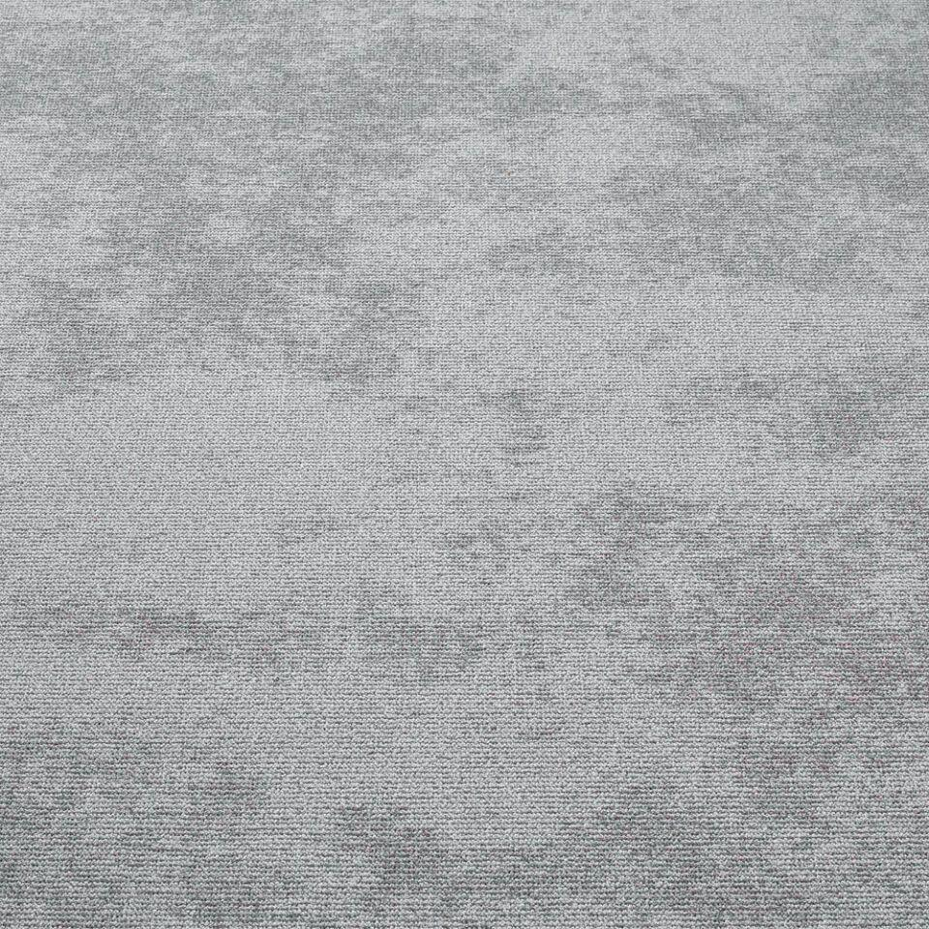

Benutzungsintensität

Klasse 32

Farbton

blau, dunkelgrau, gelb, hellgrau, hellrot

Werkstoff

Polyester

Breite (mm)

4.000,00

Brandverhalten

Cfl-s1

Cradle to Cradle®

Bronze

Formaldehyd Emissionsklasse

E1

Komfortklasse

LC1

Lieferform

Rolle

Oberseite Teppichboden

Schlingenpol

Verlegeart Bodenbelag

kleben

Dicke Polschicht (mm)

2,90

Gesamtdicke Belag (mm)

7,10

Gewichtsbereich Polschicht (g/m²)

520,00

Trittschallverbesserungsmaß (dB)

30,00

Muster-Typ

Textur

ReStart Ready

Ja